Opdracht 4:

Ik zou graag meer willen leren over bepaalde culturen. Ik wil graag diverse kunstzinnige en culturele activiteiten gaan ondernemen, zelf en/of met school. Ik heb samen met mijn familie afgelopen jaar een museumjaarkaart aangeschaft. Zo kan ik misschien meer leren over verschillende buitenlandse culturen. Ik zou bijvoorbeeld wel naar het tropen museum willen. Dit is wel een beetje standaard. Zoals ik eerder zei lijkt het me ook leuk om activiteiten te ondernemen die te maken hebben met de buitenlandse cultuur of naar dansvoorstellingen en een workshop van een andere cultuur dan de Nederlandse.

Opdracht 5:

Wat versta ik onder kunst.. dat is een hele goede vraag, omdat ik vind dat kunst een heel breed begrip is. Kunst hoeft niet mooi te zijn en je hoeft het niet mooi te vinden. Er zijn ook heel veel verschillende vormen van kunst: beeldend (schilderijen en tekeningen), dans, toneel, fotografie, mode. Maar bijvoorbeeld ook make-up, tattoos, literatuur, kalligrafie etc. Ik kan het haast niet allemaal opnoemen wat ik als kunst considereer.

Opdracht 6:

Ik zal de film de Lion King nooit vergeten. Klinkt heel erg cliché, maar deze film is een onderdeel van mijn jeugd. Vroeger en nu nog steeds ben ik fan van deze film. Het heeft een mooie verhaallijn, is zielig, maar ook vrolijk en er zit humor in. De liedjes in deze film staan in mijn afspeellijst en kan ik wel blijven luisteren. Ook zitten er mooie citaten en wijze levenslessen in deze film.

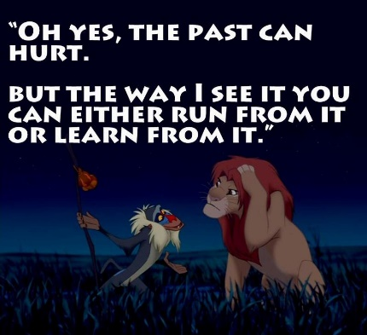‘oh yes, the past can hurt. But the way I see it.. you can either run from it or learn from it.’ – Rafiki

‘remember who you are’ – Mufasa

En natuurlijk de welbekende ‘Hakuna Matata’ – Timon and Pumba

Opdracht 7:

\*Zie kopje kunstautobiografie\*.